資料 ２３

**ＡＡ類型指定河川の水質等の状況と府内河川における水質改善の取組状況について**

河川の水質保全に関して、今回、

　　　１ ＡＡ類型指定河川における水質等の状況と普及啓発の実施状況

　　　２ 府内河川における水質改善の取組状況

　　を取りまとめた。

**１　ＡＡ類型指定河川における水質等の状況と普及啓発の実施状況**

・類型指定については、平成28年11月の環境審議会答申を受け、平成29年１月に新たな類型指定について告示し、今年度から、新たな類型に基づく評価を実施している。

　・類型指定の審議においては、水質の状況や流域の利用形態等が詳細に検証された上で、上位類型への改定等が検討され、特に水質が良好で自然探勝の場としての利用がされている３河川水域を、大阪府域で初となるＡＡ類型に指定することが適当とされた。

　・ＡＡ類型の指定に関しては、答申において、「ＡＡ類型指定の趣旨や個別の河川水域の特徴的な利用状況等について、積極的に府民への情報発信等を行うことにより、他の河川における取組の参考となり、さらには、幅広く府民の河川への関心が高まり、ひいては府内河川全体の水質保全の取組をより一層推進されたい。」とされている。

　・今回、答申の趣旨を踏まえ、ＡＡ類型に指定した３河川水域における平成29年度上半期の水質等の状況、ＡＡ類型指定の趣旨等についての普及啓発の実施状況について取りまとめた。

**（１）AA類型に指定した河川水域における水質等の状況**

ＡＡ類型に指定した河川水域は、芥川(1)、箕面川(1)、石見川の３つである。各河川水域の見直し時の状況と平成29年度上半期のＢＯＤ測定結果等は次のとおりである。

**○芥川(1)**

・芥川(1)の環境基準点である塚脇橋での近年のＢＯＤ年平均値は0.5～0.8mg/Lであり、75%値は0.5～0.9mg/LとＡＡ類型の環境基準値である１mg/Lを下回っている。

また、北摂地域を代表する渓谷美で知られる「摂津峡公園」において、ハイキングコースなどが整備されているなど自然探勝の場としての利用がなされている。

・平成28年度以降の月別のＢＯＤの状況は図１に示すとおりである。平成28年度においては、いずれの月もＡＡ類型の環境基準値である１mg/Lを下回っており、今年度上半期の状況についても、これまでの状況と大きく異なっていない。

また、現在、高槻市において、摂津峡の河川敷におけるバーベキューを規制するための条例の制定が検討されており、水質保全に配慮した自然探勝の場としてのより一層の利用が期待される。

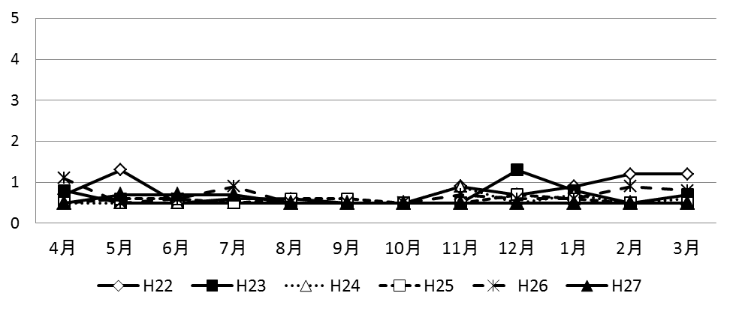

**図1　AA類型普及啓発パネル**

AA類型

環境基準

１mg/L

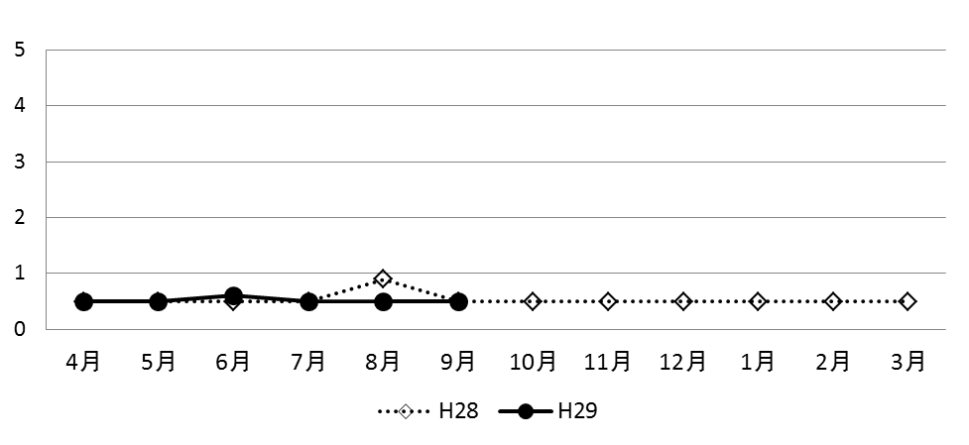

AA類型

環境基準

１mg/L

**図１　芥川(1)におけるBOD測定値（単位mg/L）**

**上：H22～H27データ　下：H28.4～H29.9データ**

**○箕面川(1)**

・箕面川(1)の環境基準点である箕面市取水口での近年のＢＯＤ年平均値は0.5～0.6mg/Lであり、75%値は0.5未満～0.7mg/LとＡＡ類型の環境基準値である１mg/Lを下回っている。

また、箕面市取水口より上流では、明治の森箕面国定公園及び大阪府営箕面公園において、箕面の滝を訪れる多くの観光客に親しまれているなど自然探勝の場としての利用がなされている。

・平成28年度以降の月別のＢＯＤの状況は図２に示すとおりである。平成28年度においては、夏場に、上流の箕面ダムにおけるアオコ発生により一時的に１mg/Lを上回る月が見られているものの、概ね１mg/L未満である。今年度上半期の状況についても、これまでの状況と大きく異なっていない。

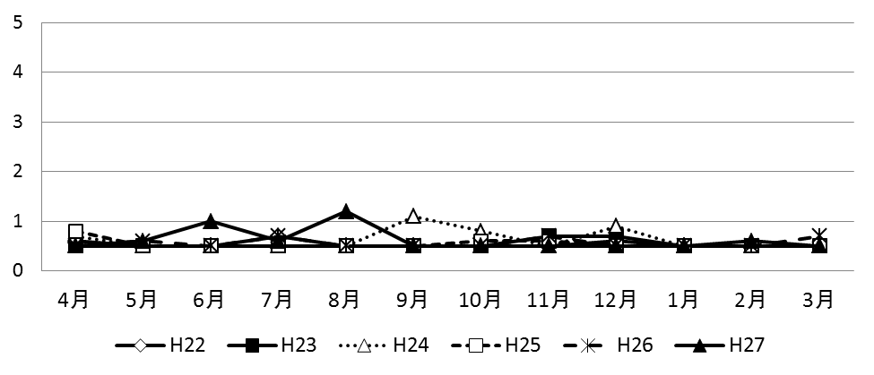

AA類型

環境基準

１mg/L

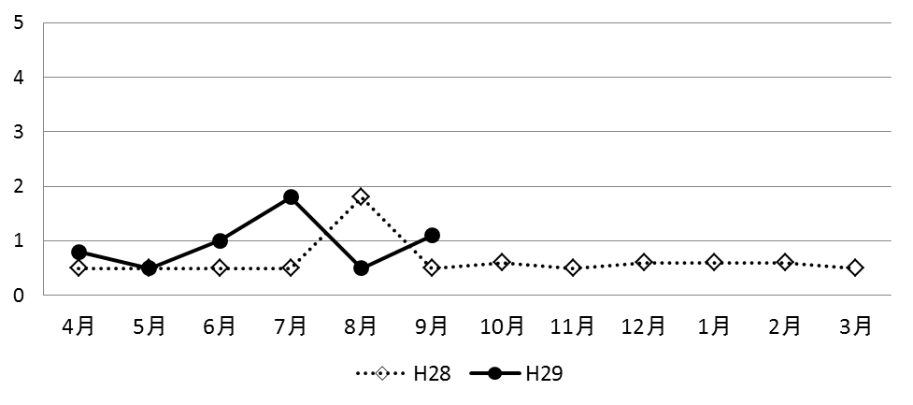

AA類型

環境基準

１mg/L

**図２　箕面川(1)におけるBOD測定値（単位mg/L）**

**上：H22～H27データ　下：H28.4～H29.9データ**

**○石見川**

・石見川の環境基準点である新高野橋での近年のBOD年平均値は0.5～0.8mg/Lであり、75%値は0.5～0.8mg/LとＡＡ類型の環境基準値である１mg/Lを下回っている。

また、石見川上流において自然の美しさを楽しむためのハイキングコースが整備されているなど自然探勝の場としての利用がなされている。

・平成28年度以降の月別のＢＯＤの状況は図３に示すとおりである。平成28年度においては概ねＡＡ類型の環境基準値である１mg/Lを下回っており、今年度上半期の状況についても、これまでの状況と大きく異なっていない。

また、河内長野市は９月に水辺クリーンアップキャンペーンを実施し、河川敷の清掃や河川に生息する水生生物の調査を行うなど、自然探勝の場としての利用を促している。

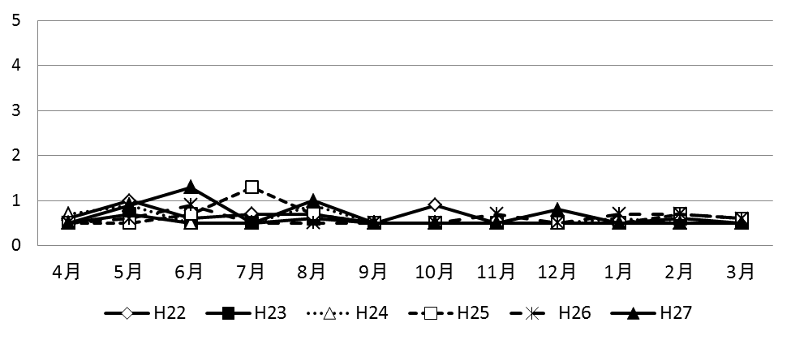

AA類型

環境基準

１mg/L

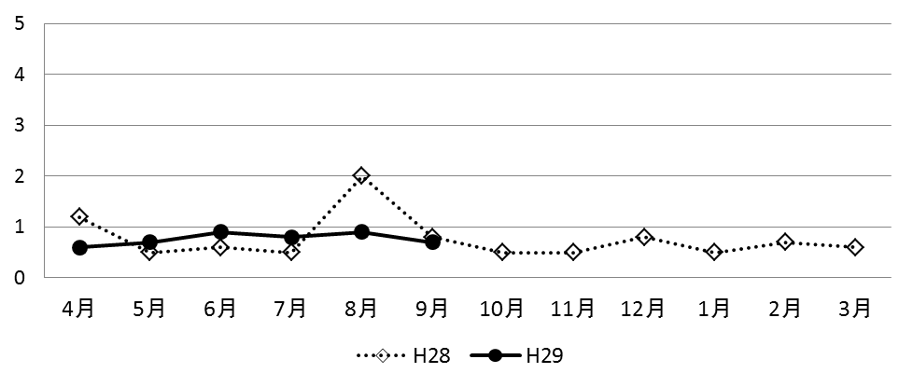

AA類型

環境基準

１mg/L

**図３　石見川におけるBOD測定値（単位mg/L）**

**上：H22～H27データ　下：H28.4～H29.9データ**

**（２）AA類型指定に係る普及啓発**

　 答申を受けて、大阪府では、水質保全の取組をより一層進め、大阪府初となるＡＡ類型の指定の趣旨等を広く府民に情報発信を行っていくため、様々な取組を実施している。

（これまでの実施状況）

　　大阪府のホームページにおいて、図４のとおり、今回の類型指定においてＡＡ類型に指定した３河川水域について、水質が良好なだけではなく、自然探勝の場として活用されている具体的な内容を掲載して、ＡＡ類型に指定した趣旨を府民に情報発信している。

さらに、河川に関する各種イベントにおいて情報発信を行うため、ＡＡ類型普及啓発ポスターを作成、展示し、河川への関心を持ってもらうきっかけとなるよう取り組んでいる（参考：図５）。

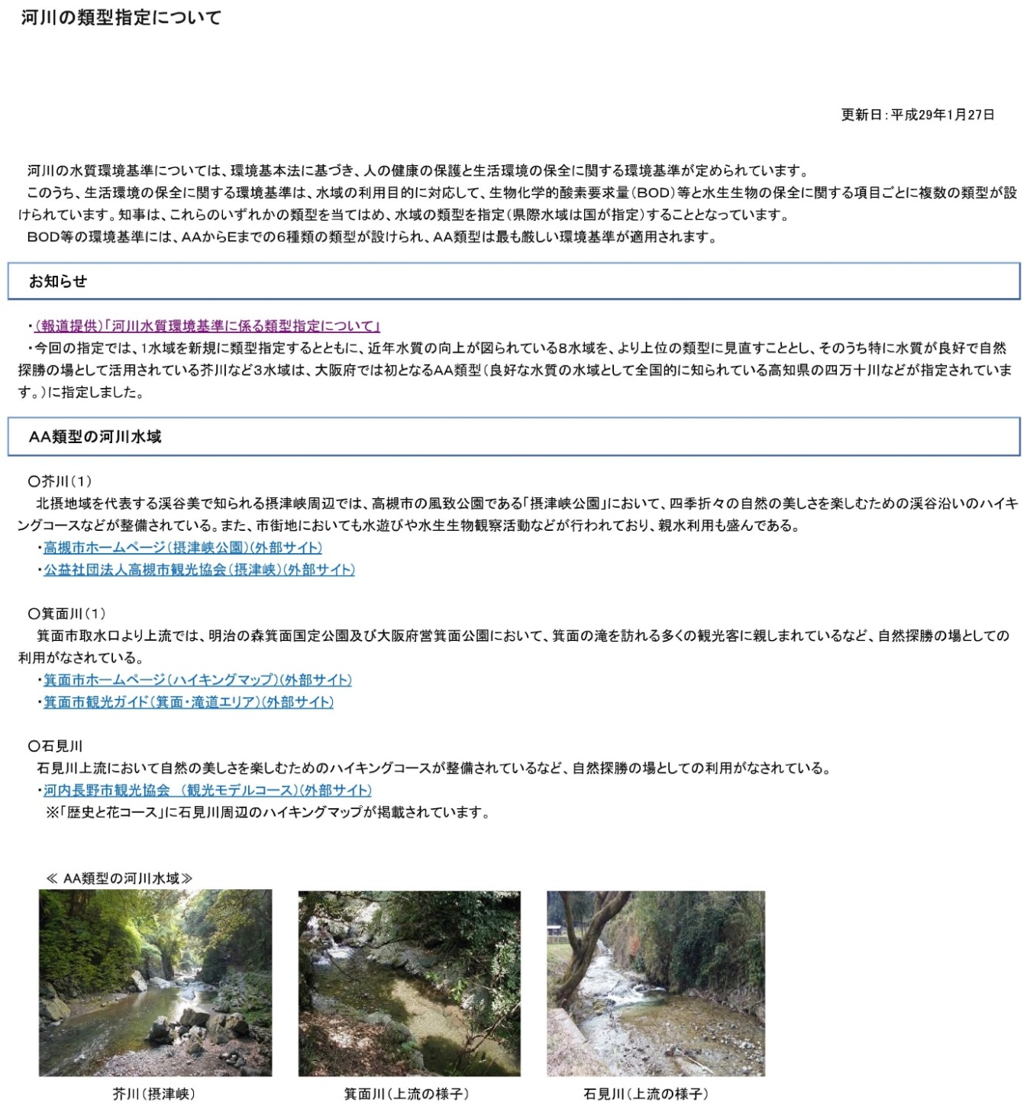

**図４　大阪府ホームページ　河川の類型指定について**

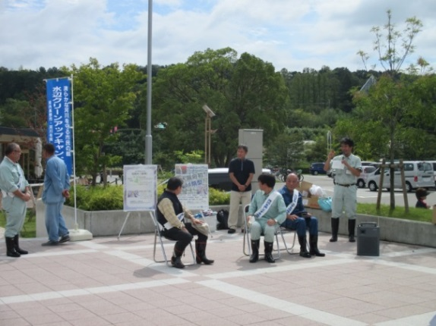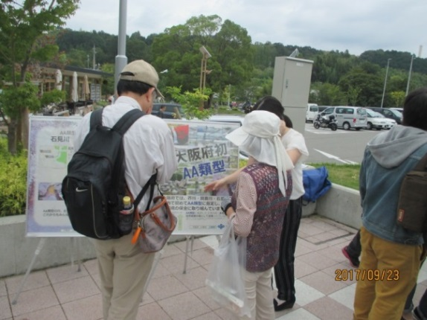

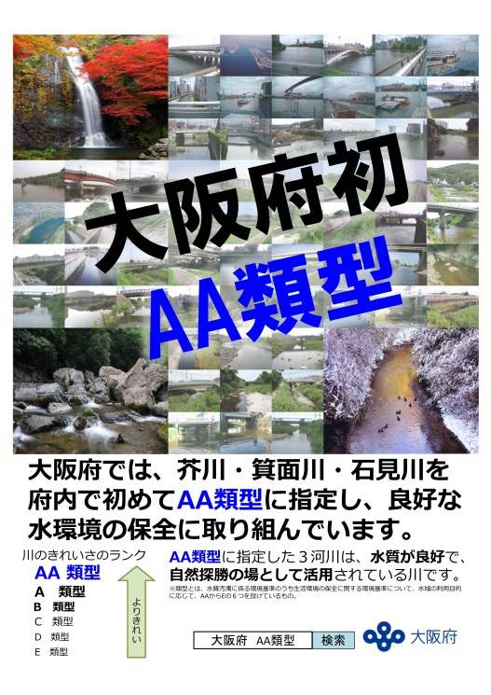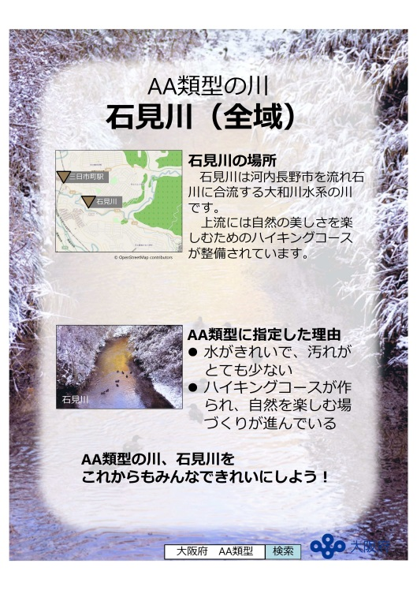

**図５　イベントでのポスター展示の様子**

**（平成29年９月23日　河内長野市 水辺クリーンアップキャンペーン）**

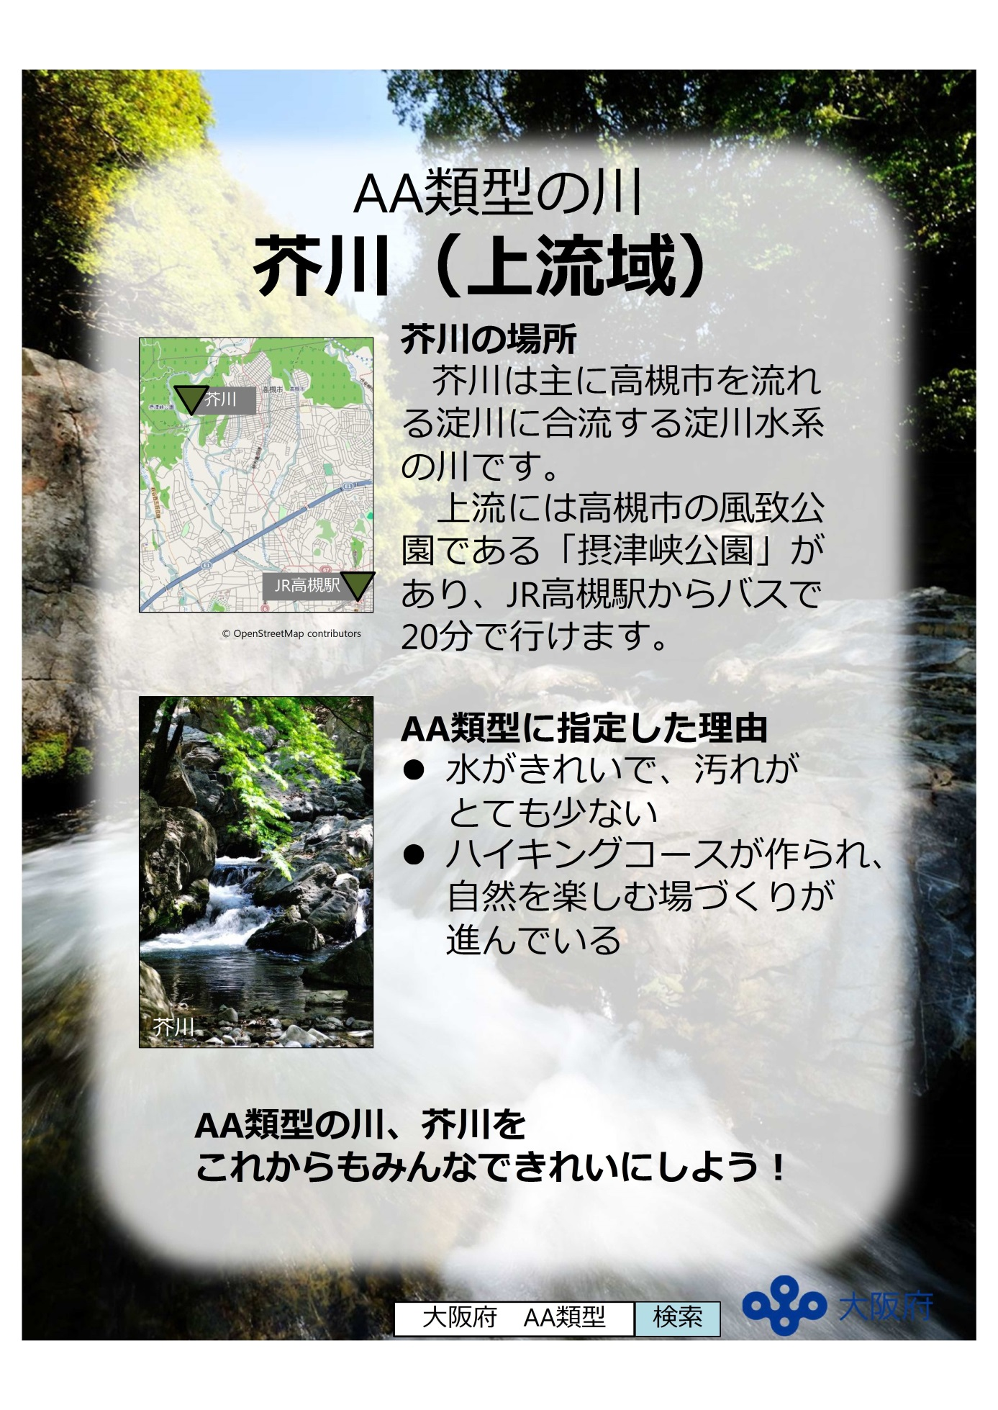

（今後の実施予定）

　今後も引き続き、関係市（高槻市、箕面市、河内長野市）及び府の他部局と連携して、各種イベントにおけるブース出展やポスター展示を通じて、府民に情報発信を行い、水質保全の取組につながる啓発に努める。

　さらに、府民に河川環境に関する関心を持ってもらうために、関係市の観光協会に協力を働きかけて、啓発チラシの配架などに取り組んでいく予定である。

**２　府内河川における水質改善の取組状況について**

**（１）環境省の公共用水域水質測定結果公表資料における「ＢＯＤが高い水域」**

・環境省では、毎年12月に、全国における公共用水域の水質測定の実施状況や、環境基準の達成状況等を取りまとめて公表しており、その中の参考資料の一つとして、「ＢＯＤが高い水域」（上位５河川水域）が示されている。

・過去10年間における「ＢＯＤが高い水域」は表１に示すとおりであり、府内河川も含まれている。

・この表は、平成25年度までは、全河川水域を対象として、ＢＯＤの年平均値が高いものから順に並べ、上位５河川水域が示されていた。

・しかしながら、近年、全国的に水質が向上してきているため、類型によっては環境基準を達成している河川水域が上位５河川水域に含まれるケースも出てきたことから、平成26年度からは環境基準を達成していない河川を対象としている。

**表１　平成18年度から27年度における「ＢＯＤが高い水域」**

（ＢＯＤ（mg/L）は年間平均値）

|  |  |  |  |  |  |  |  |  |  |  |  |  |  |  |  |  |  |  |  |
| --- | --- | --- | --- | --- | --- | --- | --- | --- | --- | --- | --- | --- | --- | --- | --- | --- | --- | --- | --- |
| H18 | | | | H19 | | | | H20 | | | | H21 | | | | H22 | | | |
| 順  位 | 類型指定  水域名 | 類  型 | BOD | 順  位 | 類型指定  水域名 | 類  型 | BOD | 順  位 | 類型指定  水域名 | 類  型 | BOD | 順  位 | 類型指定  水域名 | 類  型 | BOD | 順  位 | 類型指定  水域名 | 類  型 | BOD |
| １ | 南部川  (古川)  (和歌山) | B | 18 | １ | 春木川  (千葉) | E | 12 | １ | 菩提川  (奈良) | C | 12 | １ | 松田川  下流  (栃木) | B | 15 | **１** | **西除川**  **(2)**  **(大阪)** | D | **9.5** |
| ２ | 菩提川  (奈良) | C | 13 | **１** | **見出川**  **(大阪)** | E | **12** | ２ | 牛津江川下流  (佐賀) | D | 10 | **２** | **西除川**  **(2)**  **(大阪)** | D | **11** | ２ | 春木川  (千葉) | E | 9.2 |
| ２ | 報得川  (沖縄) | E | 13 | ３ | 菩提川  (奈良) | C | 11 | ３ | 春木川  (千葉) | E | 9.7 | ３ | 春木川  (千葉) | E | 10 | 2 | 南部川  (古川)  (和歌山) | B | 9.2 |
| ４ | 春木川  (千葉) | E | 12 | ４ | 葛川  (神奈川) | C | 10 | ４ | 勢田川  全域  (三重) | C | 9.3 | ４ | 国分川  (千葉) | E | 9.2 | **４** | **見出川**  **(大阪)** | E | **8.5** |
| **４** | **見出川**  **(大阪)** | **E** | **12** | ５ | 大門川  (和歌山) | C | 9.7 | ５ | 松田川  下流  (栃木) | B | 9.1 | **５** | **猪名川**  **下流(2)**  **(大阪・兵庫)** | D | **8.0** | 4 | 岡崎川  (奈良) | C | 8.5 |
| ４ | 大門川  (和歌山) | C | 12 |  | | | | | | | | | | | | | | | |

|  |  |  |  |  |  |  |  |  |  |  |  |  |  |  |  |  |  |  |  |
| --- | --- | --- | --- | --- | --- | --- | --- | --- | --- | --- | --- | --- | --- | --- | --- | --- | --- | --- | --- |
| H23 | | | | H24 | | | | H25 | | | | H26 | | | | H27 | | | |
| 順  位 | 類型指定  水域名 | 類  型 | BOD | 順  位 | 類型指定  水域名 | 類  型 | BOD | 順  位 | 類型指定  水域名 | 類  型 | BOD | 順  位 | 類型指定  水域名 | 類  型 | BOD | 順  位 | 類型指定  水域名 | 類  型 | BOD |
| １ | 貞山運河  (宮城) | C | 19 | １ | 春木川  (千葉) | E | 9.4 | **１** | **飛鳥川**  **(大阪)** | C | **15** | １ | 花宗川  (福岡) | C | 7.2 | １ | 早戸川  (2)  (茨城) | C | 7.9 |
| ２ | 春木川  (千葉) | E | 9.1 | **2** | **猪名川**  **下流(2)**  **(大阪・兵庫)** | D | **8.3** | **２** | **見出川**  **(大阪)** | E | **10** | **２** | **第二**  **寝屋川**  **(大阪)** | D | **7.0** | ２ | 花宗川  (福岡) | C | 7.6 |
| 3 | 大門川  (和歌山) | C | 8.4 | 3 | 大門川  (和歌山) | C | 8.1 | ３ | 岡崎川  (奈良) | C | 8.8 | ３ | 鶴生田川  (群馬) | C | 6.8 | 3 | 南部川  (古川)  (和歌山) | B | 6.8 |
| ４ | 鶴生田川  (群馬) | C | 8.3 | ４ | 国分川  (千葉) | E | 7.7 | ４ | 春木川  (千葉) | E | 8.6 | **3** | **飛鳥川**  **(大阪)** | C | **6.8** | **４** | **猪名川**  **下流(2)**  **(大阪・兵庫)** | D | **6.5** |
| 5 | 国分川  (千葉) | E | 8.2 | **5** | **見出川**  **(大阪)** | E | **7.4** | **５** | **猪名川**  **下流(2)**  **(大阪・兵庫)** | D | **7.9** | **3** | **猪名川**  **下流(2)**  **(大阪・兵庫)** | D | **6.8** | 4 | 岡崎川  (奈良) | C | 6.5 |

**（２）府内河川における水質改善の取組状況について**

　表１に示す「ＢＯＤが高い水域」に該当する府内河川のうち、猪名川下流（２）、飛鳥川、見出川における水質改善の取組状況を示す。これらの河川の位置は図６に示すとおりである。

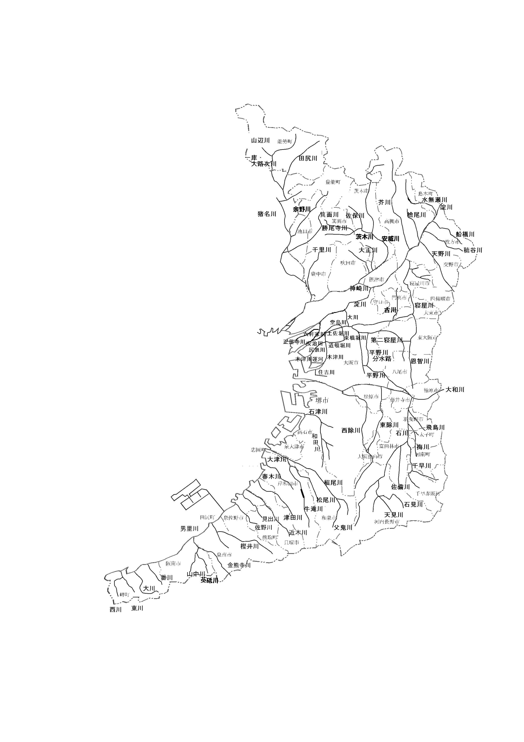

**猪名川下流(2)**

**基準点：利倉橋**

**基準点：円明橋**

**飛鳥川**

**見出川**

**基準点：見出橋**

**図６　猪名川下流（２）、飛鳥川、見出川の位置図**

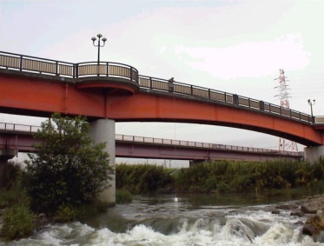

**○ 猪名川下流(２)**

・河川指定延長距離：43.2km

・流域面積：383km2

・類型：Ｄ類型（昭和45年～）

**利倉橋**

・環境基準点：利倉橋

**表２　猪名川下流（２）（利倉橋）におけるＢＯＤ濃度等の推移**

|  |  |  |  |  |  |  |  |  |  |  |  |  |
| --- | --- | --- | --- | --- | --- | --- | --- | --- | --- | --- | --- | --- |
|  | | H18 | H19 | H20 | H21 | H22 | H23 | H24 | H25 | H26 | H27 | H28 |
| ＢＯＤ  (mg/L) | 75％値 | **11.5** | **11.9** | **10.7** | **9.6** | **9.5** | 6.8 | **10.5** | **9.9** | **8.1** | **8.1** | 3.6 |
| 平均値  (＊) | 8.8 | 9.1 | 8.5 | 8.1  ⑤ | 8.3 | 7.6 | 8.5  ② | 7.9  ⑤ | 6.8  ③ | 6.5  ④ | 3.4  － |
| 流量  (m3/s) | 平均値 | 5.8 | 3.1 | 4.3 | 3.4 | 4.3 | 5.8 | 5.5 | 5.1 | 6.5 | 7.9 | 6.4 |

**太　字**　環境基準を達成せず

＊ＢＯＤ平均値の下に丸囲みで示している数字は、「ＢＯＤが高い水域」における順位を示す。

・平成18 年度から平成27年度のＢＯＤ環境基準の達成状況は、表２に示すとおり平成23年度を除いて未達成が続いた。また、「ＢＯＤが高い水域」として５回示された。

・利倉橋付近において、原田水みらいセンターの放流水が河川水に占める割合は約７割と推定されることから、ＢＯＤが高い値を示す１つの要因として、原田水みらいセンターの放流水の影響が考えられる。

・猪名川流域では、これまで、猪名川の水質改善を図るため、下水道の普及促進等に取り組んできた。原田水みらいセンターにおいては平成22年に策定した大阪湾流域別下水道整備総合計画に基づき、窒素、リンを除去できる高度処理法を積極的に導入するなどの施設整備を進め、平成28年には新たに35,000m3/日の処理能力を有する高度処理施設の供用を開始した。

・これらの取り組みの効果により、平成28年度のＢＯＤ年平均値は、これまでに最も小さい値（3.4㎎/L）となり、また、環境基準を達成している。

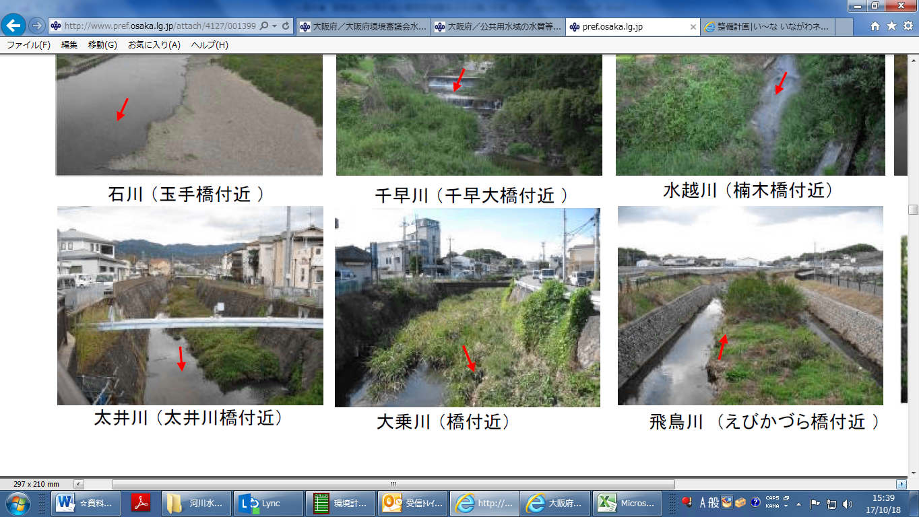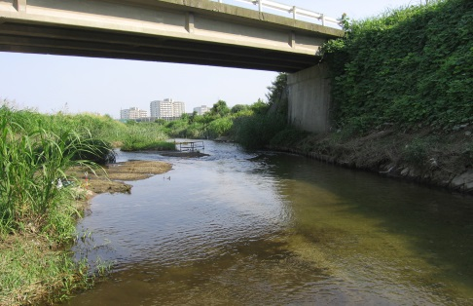**○ 飛鳥川**

・河川指定延長距離：5.5km

・流域面積：10.91km2

・類型：Ｃ類型（平成15年～）

・環境基準点：円明橋

**下流部の様子**

**円明橋**

**表３　飛鳥川（円明橋）におけるＢＯＤ濃度等の推移**

|  |  |  |  |  |  |  |  |  |  |  |  |  |
| --- | --- | --- | --- | --- | --- | --- | --- | --- | --- | --- | --- | --- |
|  | | H18 | H19 | H20 | H21 | H22 | H23 | H24 | H25 | H26 | H27 | H28 |
| ＢＯＤ  (mg/L) | 75％値 | **6.3** | **7.6** | **5.1** | **5.7** | **6.9** | 3.2 | **5.5** | **5.6** | **11** | 4.6 | 4.0 |
| 平均値  （＊） | 5.7 | 5.8 | 4.2 | 4.5 | 5.6 | 2.9 | 5.7 | 15  ① | 6.8  ③ | 3.5 | 3.3 |
| 流量  (m3/s) | 平均値 | 0.17 | 0.14 | 0.17 | 0.22 | 0.17 | 0.45 | 0.16 | 0.18 | 0.15 | 0.09 | 0.16 |

**太　字**　環境基準を達成せず

＊ＢＯＤ平均値の下に丸囲みで示している数字は、「ＢＯＤが高い水域」における順位を示す。

・平成18年度から平成27年度のＢＯＤ環境基準の達成状況は、表３に示すとおり平成23年度を除いて、平成26年度まで未達成が続いた。また、年平均値は平成25年度にこれまでの最高値（15㎎/L）となるなど、「ＢＯＤが高い水域」として２回示された。

・平成24年度に周辺事業場や水路の詳細調査を行ったところ、環境基準未達成の主な要因とし

て、未規制事業者が排出する高濃度の排水が推定され、当該事業場に対し改善策の実施を指導した。その結果、当該事業場において、平成26年12月に排水処理施設が設置され、運転が開始された。

・また、水質の常時監視については、対策の効果等を確認するため、年12回の調査に加え、平成27年度からは年１回の通日測定＊を実施している。

　　＊通日測定について

　　　　水質管理上重要かつ水質の日間変動の大きな地点で、１日につき２時間間隔で13回採水分析するものとして、水質測定計画に位置づけて実施しているものであり、平成27年度以降は飛鳥川と見出川で実施している。

・平成28年度のＢＯＤ年平均値は、平成18年度以降の最小値（2.9mg/L）であった平成23年度に次いで小さい値（3.3㎎/L）となり、環境基準を達成している。

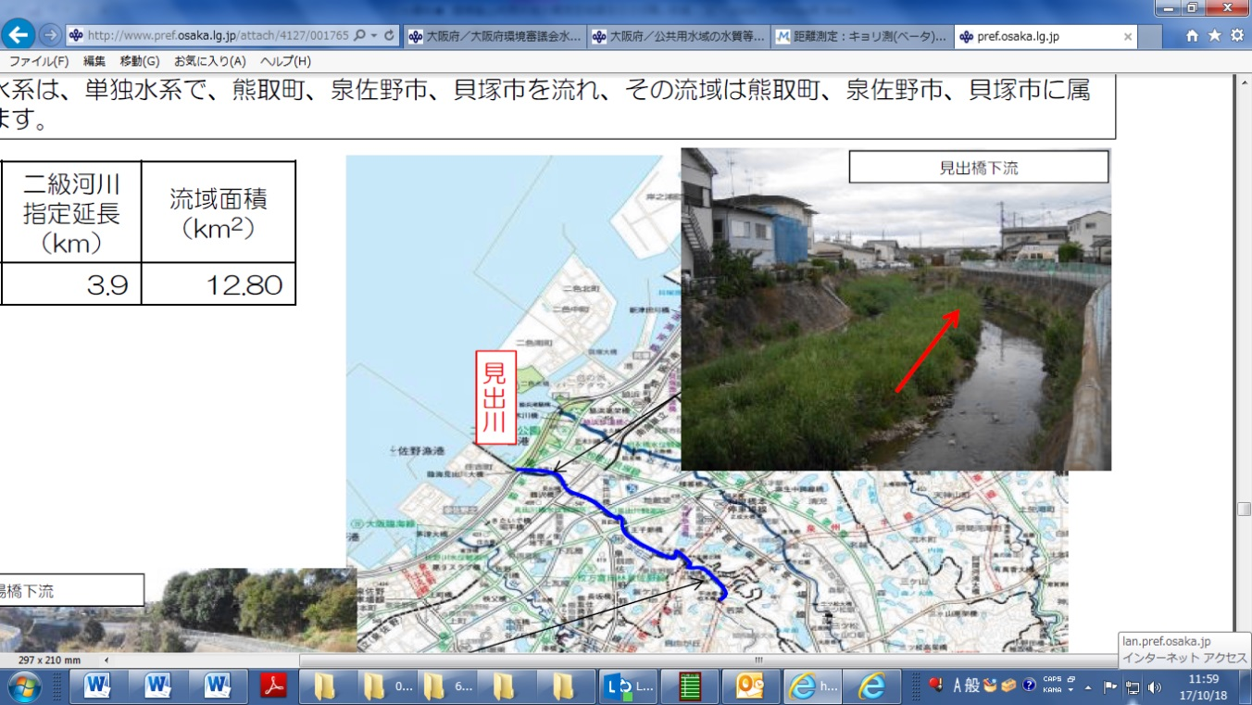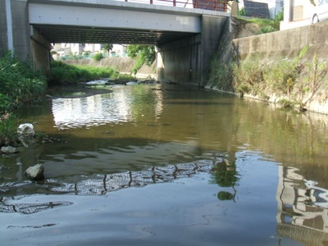**○ 見出川**

・河川指定延長距離：3.9km

・流域面積：12.8km2

・類型：Ｅ類型（昭和48年～）

・環境基準点：見出橋

**下流部の様子**

**見出橋**

**表４　見出川（見出橋）におけるＢＯＤ濃度等の推移**

|  |  |  |  |  |  |  |  |  |  |  |  |  |
| --- | --- | --- | --- | --- | --- | --- | --- | --- | --- | --- | --- | --- |
|  | | H18 | H19 | H20 | H21 | H22 | H23 | H24 | H25 | H26 | H27 | H28 |
| ＢＯＤ  (mg/L) | 75％値 | **13** | **13** | 8.7 | 8.4 | 9.3 | 8.0 | 8.4 | **12** | 8.8 | 7.4 | 7.9 |
| 平均値  （＊） | 12  ④ | 12  ① | 8.7 | 7.2 | 8.5  ④ | 7.8 | 7.4  ⑤ | 10  ② | 7.9 | 6.5 | 5.8  － |
| 流量  (m3/s) | 平均値 | 0.18 | 0.18 | 0.22 | 0.26 | 0.21 | 0.30 | 0.22 | 0.18 | 0.22 | 0.27 | 0.32 |

**太　字**　環境基準を達成せず

＊ＢＯＤ平均値の下に丸囲みで示している数字は、「ＢＯＤが高い水域」における順位を示す。

・平成16年度から平成27年度のＢＯＤ環境基準の達成状況は、表４に示すとおり平成18、19、25年度に未達成となった。また、「ＢＯＤが高い水域」として５回示された。

・図７に示すとおり、特に冬季に河川維持水量が少なく、ＢＯＤ濃度が上昇する傾向がある。

・流域の貝塚市、泉佐野市の生活排水適正処理率（平成28年３月末現在）はそれぞれ79.8％、69.6％と低く、生活雑排水未処理人口が両市合わせて約４万８千人となっている。平成19年度に地元の関係団体等とともに立ち上げた見出川水環境協議会を通じて、地元町会へのチラシの配布や啓発パネルの展示など、生活排水対策に取り組んでいる。

・また、地元市とともに流入水路の濃度調査を行うなどにより、発生源となる事業場の調査を行い、その結果を踏まえ、負荷が大きいと考えられる未規制事業場に対し、排水対策についての指導や助言を行ってきた。

・また、水質の常時監視については、年12回の調査に加え平成21年度から、汚染原因の推定や効果的な水質保全対策の実施に資するよう年１回の通日測定を実施している。

・近年、ＢＯＤ年平均値は改善傾向にあり、平成28年度は平成18年度以降の最小値（5.8㎎/L）となり、環境基準を達成している。



**図７　見出橋における月別のＢＯＤと流量（平成26年度～28年度）**